Domáca úloha z Matematiky od 18.1.2021 do 22.1.2021

Ročník: tretí
Meno a priezvisko žiaka:
Vypracovala: Mgr. Iveta Rudyová

JEDEN

, VYFARBI JEDEN OBRAZOK

V ,
NACVIC SI PISANIE
, V

ZAKRUZKUJ JEDNOTKY

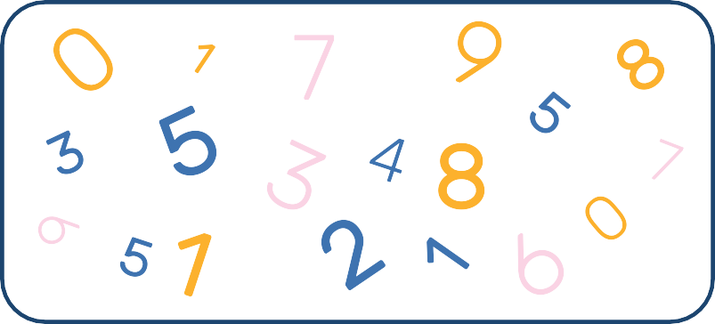

,NACVIC SI PISANIE

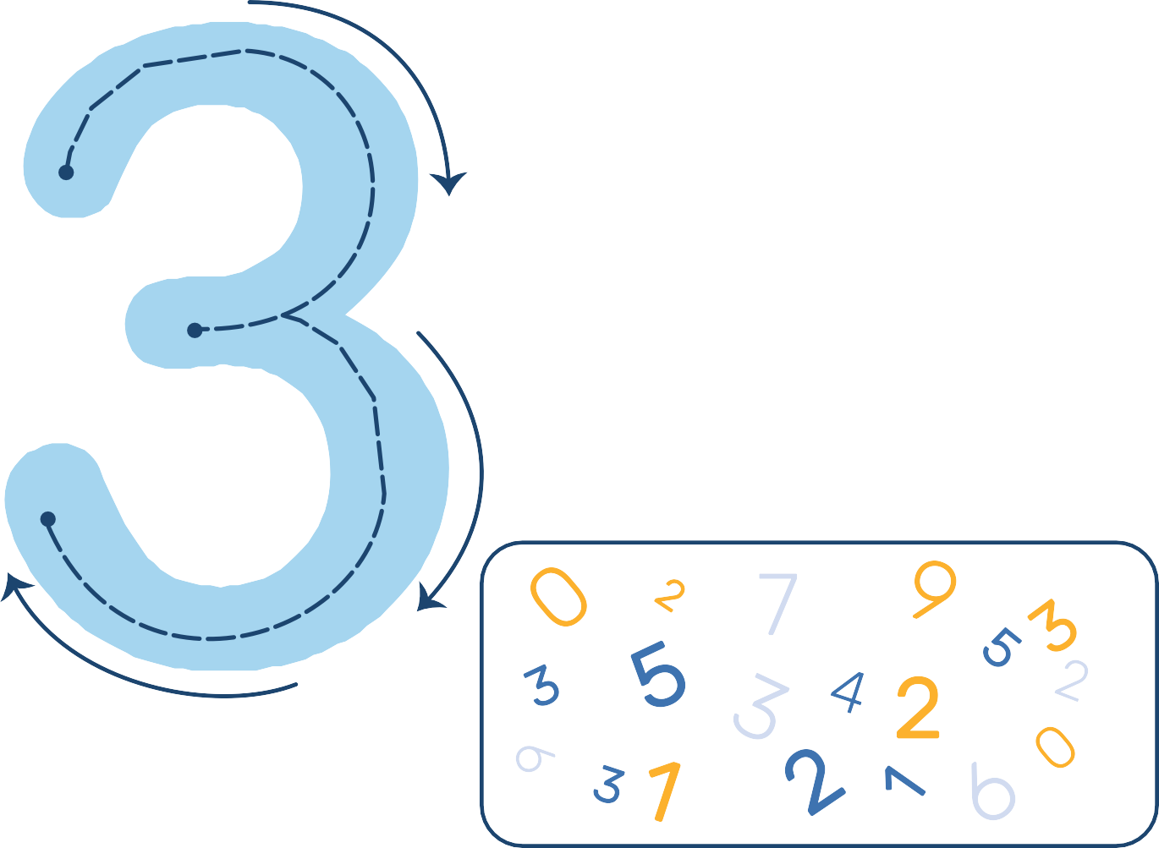
TRI
, V
ZAKRUZKUJ TROJKY
, VYFARBI TRI OBRAZKY

V ,

NACVIC SI PISANIE

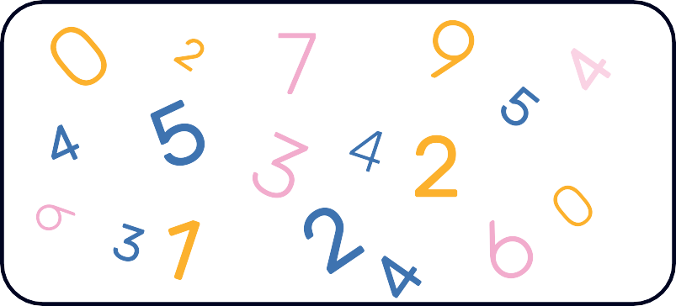V ,
STYRI
ZAKRUZKUJ STVORKY
, V
V

V
,
VYFARBI STYRI OBRAZKY
NACVIC SI PISANIE

..

PAT

, V ..V

ZAKRUZKUJ PATKY

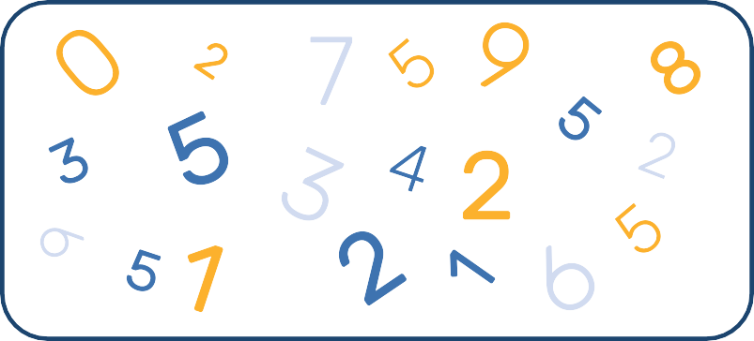
..V ,
VYFARBI PAT OBRAZKOV

V ,
NACVIC SI PISANIE

